**Цели:**

1. Воспитывать у детей любовь к Родине, ее истории и национальной культуре.

2.Познакомить с бытом и нравами жителей русских деревень в древности.

3.Познакомить с историей возникновения кукол на Руси.

4.Научить практическим навыкам изготовления кукол по предложенной схеме

**Объект занятия**:

Кукла-закрутка, выполненная из натуральных тканей, без применения иголок.

**Оборудование:**

1.Выставка кукол разных времен.

2. Готовые куклы-обереги.

3.Схемы изготовления кукол-оберегов.

4.Музыкальное сопровождение: СD диски с записями фольклорной музыки.

5.На столах у детей лоскуты х\б ткани размером 20*20 см, 15*15 см-2 шт,7*7 см-2 шт, 10*10 см для платочка, 5*10 см на фартук- на каждого.

6. Вата

7.Обрезки тесьмы или кружева

8. Нитки

9. Воспитатель одета в русский сарафан.

*Ход занятия*:

**Теоретическая часть**.

1.Организационный момент.

Воспитатель: Ой, Вы гой еси, добры молодцы!

Ой, Вы гой еси, красны девицы!

Как во славном граде, в Москве,

Да в его районе Н-Переделкино,

Стоит славный детский сад

под номером, да под номером 2652!

И ходят в этот детский сад, детки умные,

Детки умные, детки славные

Во вторую группу разновозрастную!

И умеют эти детки буквально все:

Могут петь, танцевать, в игры играть!

А пуще прежнего любят детки занятия!

Вот и сей час и сию минуту

Покажем мы вам , как умеем заниматься!

Будем куклы творить, старину вспоминать...

**2.Вводная часть**.

Воспитатель: Дети, отгадайте загадку, а отгадка подскажет , чем мы будем сегодня на занятии заниматься: " Вот веселая девчонка,

Нос в веснушках, вьется челка

И играть мне с ней не лень

даже каждый- целый день!"

Ответы детей.

Правильно, это кукла! Посмотрите, сколько сегодня у нас в гостях кукол! Они все разные, потому, что изготовлены из разного материала и в разное время.

**3. Знакомство с историей куклы**.

-Вот этими куклами играли ваши мамы( показывает куклы, которые принесли родители),а какие же куклы изготавливались когда-то в древней Руси?

Куклы на Руси появились более 1000 лет назад, это подтверждают раскопки в Новгороде. На Руси было поверье: если изготовить для семьи такую куклу, то она будет защищать и оберегать всех членов семьи. Кукла делалась из лоскутков ткани. Куклой-оберегом пользовались, когда хотели избавиться от любой напасти. Ее брали в руки, три раза поворачивали против часовой стрелки и приговаривали: " Отвернись злом, повернись добром!" У девочек было много кукол, их передавали от мамы к дочке, и чем чище и аккуратней выглядела кукла, тем лучше считалась хозяйка.

Молодые мамы перед рождением ребеночка крутили куколку 6 раз туда- обратно, и лишь на 7 раз обматывали ее ниткой, держа в левой руке, а нитку обязательно в правой руке. Наматывая нитку женщина наговаривала то, что хотела пожелать ребеночку: расти здоровым, умным, красивым, добрым, смелым... Таких кукол мама делала 7 штук. Они на первом году жизни ребенка лежали в люльке, привязывались к одежде, вкладывались малышу в ручку. Чтобы малыш хорошо спал, мама укладывала к нему в кроватку куколку. И сейчас дети берут с собой в постель кукол. Но в давние времена это была кукла не для малыша, а для ... бессонницы! "Сонница-бессонница, не играй с моим дитятком, а играй с этой куколкой"- просила мама. И бессонница охотно соглашалась, а пока сонница-бессонница забавлялась с куклой, малыш спокойно спал.

Лицо куклы не прорисовывалось, т.к. деревенские жители считали, что кукла может приобрести характер и душу и не будет больше оберегать семью. Вот и мы сейчас с вами будем учиться изготавливать такие куколки-обереги. А кто нам поможет, отгадайте:

Мы проворные сестрицы,

Мы сестрицы-мастерицы

Пишем, шьем, рисуем, вяжем

Про себя мы все расскажем!

Ответ: Руки!

-Правильно! А сейчас, чтобы размять наши ручки, давайте сделаем пальчиковую гимнастику: "Как живешь?"

4.Пальчиковая гимнастика:

- Как живешь?

-Вот так, вот так! ( показывают друг другу большой палец)

-Как идешь?

-Вот так, вот так! ( показывают друг другу два пальца идущие по ладошке)

-Как бежишь?

-Вот так, вот так! ( показывают друг другу бегущие пальцы по ладошке)

-Ночью спишь?

-Вот так, вот так! ( показывают друг другу сложив ладошки и прижав к щечке)

-Как берешь?

-Вот так, вот так! ( показывают друг другу лодошки прижатые к груди)

-Как даешь?

-Вот так, вот так! ( показывают друг другу открытые ладошки)

-Как шалишь?

-Вот так, вот так! ( показывают друг другу смешные рожицы)

-Как грозишь?

-Вот так, вот так! ( показывают друг другу указательный палец)

**Практическая часть**

Звучит легкая , тихая фольклорная музыка.

Воспитатель:

-А сейчас , ребята, я покажу вам как можно сделать такую же куколку, какую делали своим деткам мамы много-много лет назад.

ПОШАГОВЫЙ показ .

1. На лоскут белой ткани 20*20 см в центр ложем кусочек ваты. Завязываем ниткой -это голова.

2.расправляем углы -это ручки Завязываем их предварительно подвернув манжеты.

3. к оставшемуся снизу углу привязываем с изнанки созборенный кусок цветной ткани 20*30 см-это юбка.

4. к юбке под грудью куклы привязываем с изнанки кусочек однотонной ткани 5*10 см- это фартук.

5. складываем платочек пополам и повязываем кукле на голову. Кукла готова!

Взрослые помогают детям завязывать ниточки, обрезать их.

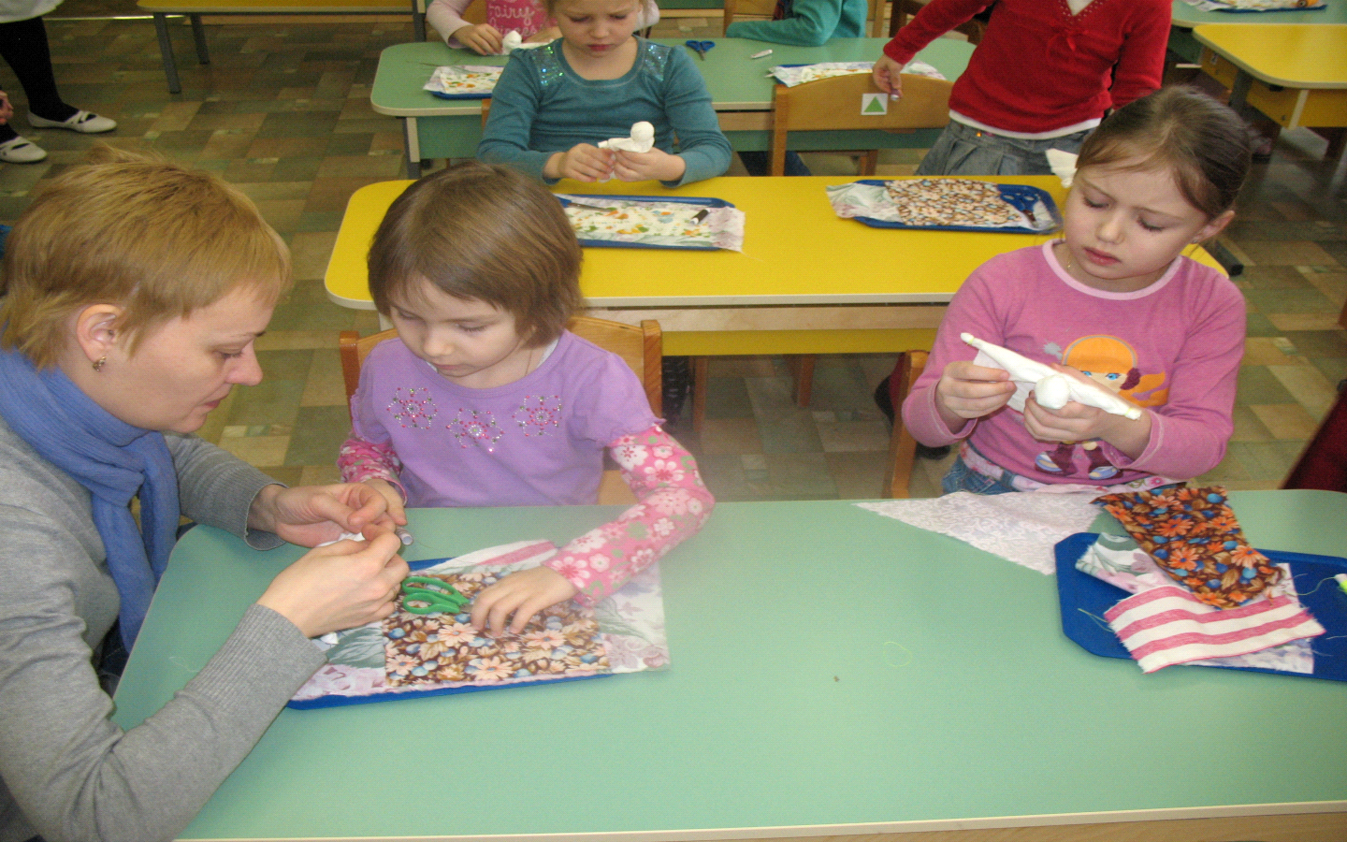

Воспитатель:

-Молодцы! Хорошо трудитесь, а вот послушайте , что я вам скажу, пока вы работаете:

5. Загадывание загадок, пословиц и поговорок по теме:

- Часто пожилые люди в деревнях говорили своим внукам пословицы и поговорки о труде. Послушайте несколько пословиц о труде:

1."Дерево сильно корнями, а человек -трудом!"

2."Бог труды любит"

3."Не оставляй на завтра, то что можно сделать сегодня"

Прививали деревенские жители и любовь к родному краю:

1."За морем теплее, а у нас светлее"

2."Велика святорусская земля, а везде солнышко"

3."Своя земля и в горсти мила"

А вот еще загадки по нашей теме:

1. Ткани я цветной кусок, называюсь...( лоскуток)

2.С хвостом, а не мышь

Без ног, а бегает. (клубок ниток)

6.**Физкультминутка.**

-Дует ветер нам в лицо (машут руками в лицо)

-Закачалось деревцо (руки вверх, покачивание руками)

-Ветер тише, тише, тище ( опускают руки низко)

-Деревцо все выше, выше (руки поднимают и медленно встают)

7. Воспитатель:

-А теперь давайте поиграем с нашими куколками, покачаем . Молодцы, вот каких хороших куколок мы все сделали!

8. **Подведение итогов. Выставка работ.**